01 Generar Recibo
- Para realizar el cobro de una cita de un paciente, hay que generar el recibo correspondiente. Esto se puede realizar de tres maneras:
  - Generar el recibo desde la agenda mediante la opción “Generar Recibo”
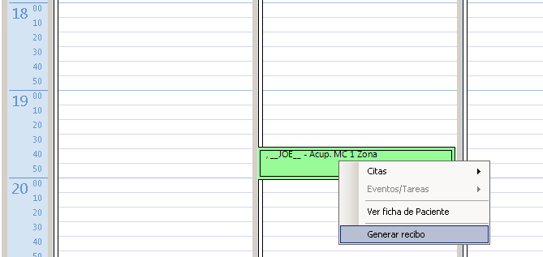

  - Generar automáticamente desde la agenda mediante el cambio de estado de cita a un estado que genere recibos. Para realizar esto, primero se deben configurar qué estados generan recibos desde la opción “Administración >> Estado Cita”, marcando la casilla “Genera Recibo”.
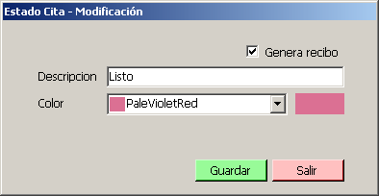

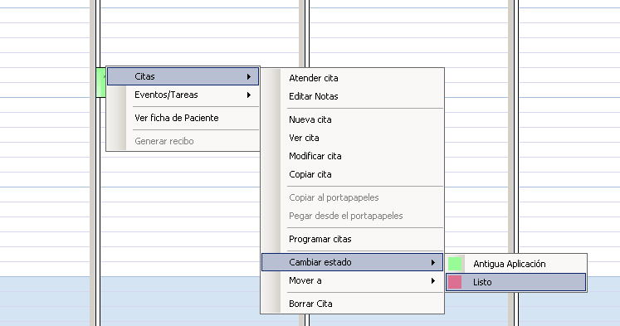

  - Generar el recibo desde la pantalla de Caja, seleccionando la cita en la pestaña “Citas pendientes de cobro”
